Растворение UO_{2,05} в жидкостях биологического значения
Строганов Н.А.
Студент, 5 курс специалитета
Московский государственный университет имени М.В. Ломоносова,
химический факультет, Москва, Россия
E-mail: 210211rrr@mail.ru

При некоторых сценариях выброса техногенных радионуклидов в окружающую среду, одной из основных форм их поступления являются топливные «горячие» частицы, основу которых составляет оксид урана. Они представляют значительную опасность для людей в связи с возможностью попадания внутрь организма (преимущественно при дыхании или проглатывании) и в силу содержания в них, помимо урана, целого ряда продуктов деления и активации. Это обуславливает важность исследования закономерностей растворения окисленных форм урана в биологических жидкостях для определения потенциальной опасности для организма человека урановых «горячих» частиц.
Данная работа посвящена исследованию кинетики растворения UO_{2,05} в имитаторах различных биологических жидкостей: желудочной, кишечной и легочной, а также для сравнения был проведён эксперимент с 0,01М HCl.

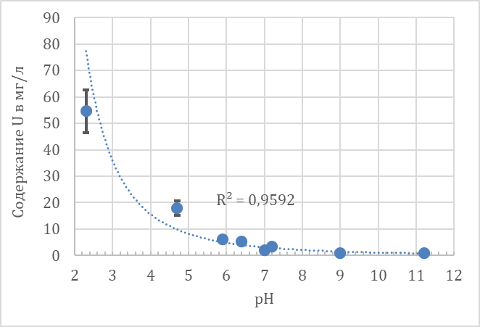
y = 854,45x^{-2,886}

Рисунок 1. Зависимость скорости растворения UO_{2,05} в водном растворе от pH

Для желудочной и кишечной жидкостей, а также HCl, были получены кинетические зависимости, схожие между собой: возрастание концентрации урана в растворе до локального максимума, некоторое падение с дальнейшим медленным возрастанием и выходом на плато. Кинетическая кривая для лёгочной жидкости имеет немного другой вид. Наибольшая скорость достижения максимальной концентрации (30 мин) и выхода на плато (8 ч) наблюдается для HCl, наименьшая – для лёгочной жидкости (8 и 48 ч соответственно). Но в результате повторения этих экспериментов был сделан вывод о том, что наблюдаемые максимумы представляют из себя скорее отклонения от основной зависимости и не имеют физического смысла.
Для исследования влияния pH на скорость растворения UO_{2,05} в водных средах, был проведён эксперимент по выдерживанию UO_{2,05} в растворах с разными pH в течение суток (рис. 1). Полученная зависимость близка к описанной в литературе и так же с высокой точностью описывается степенной функцией.
В ходе работы с помощью моделирования в программе Medusa систем, схожих с исследованными, также было показано влияние pH, концентрации кислорода и карбонат-анионов на растворимость диоксида урана в водных растворах.

